Мета роботи: дослідити основні можливості рівняння Пуассона та методів варіаційного числення для відновлення зображення за полем градієнтів, а також безшовного вставлення одного образу в інше зображення. Розробити програмне забезпечення для відновлення зображення за полем градієнтів, а також безшовного вставлення одного образу в інше зображення.

ЗМІСТ
Вступ 1
1. Теоретична частина 2
1.1. Відновлення зображення по векторному полю градієнтів 2
1.2. Безшовне клонування 3
1.3. Змішування градієнтів 3
1.4. Редагування областей зображення 4
1.5. Змішування зображень (ефект ночі) 4
1.6. Видалення артефактів зображення з використанням проекції градієнта 4
2. Практична частина 5
2.1. Задача безшовного клонування зі змішуванням градієнтів 8
2.2. Задача про редагування області зображення з використанням
рівняння Пуассона 10
2.3. Безшовне клонування області зображення 12
3. Постановка завдання на комп’ютерний практикум 14
Список використаних джерел 14

Вступ
Задачі обробки зображень, які розглядаються у даній роботі, математично описуються задачами варіаційного числення. Останні за допомогою рівняння Ейлера-Лагранжа зводяться до розв’язання крайової задачі для рівняння Пуассона.
Рівняння Пуассона – диференціальне рівняння в частинних похідних. З його допомогою можна описати деякі фізичні процеси і явища, такі як стаціонарне поле температури і електростатичне поле. Загальний вигляд рівняння Пуассона має наступний вигляд:
– оператор Лапласа.
Невідомою функцією у цьому рівнянні виступає функція $f$. Найчастіше рівняння розв’язують у певній обмеженій області. У такому випадку, щоб розв’язок рівняння Пуассона був однозначно визначений, потрібно додати крайові умови. Ці умови бувають трьох видів: Дирихле, коли обмеження накладаються на саму функцію на границі області; Неймана, коли умови накладаються на її похідну $f^{'}$; змішані:
- Дирихле: ;
- Неймана: ;
- змішані.
Тут $∂Ω$ – границя розглядуваної області, а – відомі функції.

Теоретична частина
  - Відновлення зображення по векторному полю градієнтів
На даний момент для великого спектру завдань обробки зображень запропоновані методи, що містять в якості одного з етапів побудову та рішення рівняння Пуассона. [11] Наприклад, до таких завдань відносяться стиснення HDR-зображень, матування зображень, редагування зображень.
Незважаючи на різноманітність методів, рівняння Пуассона в цілому ряді з них застосовується для вирішення однієї і тієї ж задачі, а саме відновлення зображення по градієнтному полю. [17] Розглянемо, цей ключовий етап докладно.
Нехай зображення $Ω$ – замкнена підмножина $R^{2}$, з границею $∂Ω$ (рис.1). Нехай – невідома скалярна функція, задана на $Ω$. Нехай $v$ – векторне поле, задане на $Ω$. Необхідно відновити функцію $f$, векторне поле градієнтів якої рівно $v$.
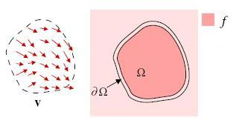
Рис.1 –Графічне представлення умови задачі

Функція $v$ не обов’язково є інтегрованою. Тобто може не існувати такої функції f, що . Це випливає з того, що для f повинна виконуватись умова
.
Це значить, що для інтегрованості $v$ необхідна умова
що зовсім не обов’язково для довільної функції . Тоді можна знайти таку потенціальну функцію $f$, градієнт якої найбільш близький до $v$. Тобто потрібно мінімізувати наступний функціонал:
.
Функція $f$, мінімізує отриманий інтеграл та повинна задовольняти рівняння Ейлера-Лагранжа:
.
При заміні в останньому рівнянні виразу отримаємо наступну формулу:
, .
В результаті розв’язання зводиться до відомого рівняння Пуассона
.
Для останнього рівняння треба додати крайові умови наступних видів:
- Дирихле: ;
- Неймана: ;
- змішані.
У даному випадку $∂Ω$ – границя розглядуваної області, а $f^{*},g^{*}$ – певні відомі функції. У випадку граничних умов Неймана розв’язок рівняння Пуассона буде визначений з точністю до константи. До того ж, для існування розв’язку при граничних умовах Неймана інтеграл у функцій $f^{*} та g^{*}$ по контуру границі повинен бути рівний нулю.
Зручність використання рівняння Пуассона заключається в існуванні досить ефективних алгоритмів його чисельного розв’язку у дискретному випадку.
Таким чином, при використанні рівняння Пуассона, можна відновити одноканальне зображення із векторного поля градієнтів. У випадку кількох каналів, кожен з них обробляється окремо.
Тепер перейдемо до огляду конкретних алгоритмів, які вимагають використання рівняння Пуассона.
В різних статтях автори пропонують інструменти для обробки зображень. Всі вони основані на розв’язанні рівняння Пуассона. Так як методи працюють з областю, яка є частиною деякого зображення, то для отримання точної відповіді використовуються умови Дирихле: на границі шукана функція повинна співпадати з вихідними значеннями пікселів. У випадку, коли область торкається границі самого зображення, граничні умови є змішаного типу.
  - Безшовне клонування
Цей інструмент дає можливість вставити частину одного зображення в інше так, щоб не було помітно швів. Інструмент ніби підлаштовує частину зображення, яка вставляється під іншу частину вихідного зображення. Насправді, для отримання результату використовується тільки градієнтне поле зображення, яке вставляється. Таким чином отримується рівняння Пуассона з граничними умовами Дирихле:
на ,
де $g$ – відоме зображення, яке вставляється в область $Ω$, а $f^{*}$ – зображення, в яке вставляємо. Розв’язуючи поставлену задачу, можна відразу розв’язувати кілька наступних задач:
- безшовна вставка нових елементів у зображення. Даний інструмент застосовується для створення колажів та інших методів художньої обробки зображень та фотографій;
- придушення небажаних артефактів. На області з небажаними об'єктами копіюються шматочки чистої текстури з інших місць того ж зображення. Таким чином можна робити ретушування та відновлення фотографій.

  - Змішування градієнтів
При клонуванні області одного зображення в інше ніяк не враховується частина зображення на яку виконують вставку. У деяких випадках це може призвести до помітних артефактів, таких як продовження всередину оброблюваної області різких перепадів яскравості на границі. [1;4;6] Частіше за все пропонують підхід, який вирішує проблему на рівні градієнтів. Векторне поле градієнтів, яке потім буде перетворюватися в зображення рішенням рівняння Пуассона [15], вважається як максимум в кожній точці градієнтів вихідного зображення і зображення, яке вставляють:
Таким чином, враховуються все більші перепади яскравості [12]. Такий інструмент (клонування з попереднім змішуванням градієнтів) дозволяє розв’язувати кілька задач:
- Вставка в область, захоплюючу частину якогось об'єкта. Якщо не враховувати градієнт вихідного зображення, що відповідає за кордон цього об'єкта, він просто розмиється. Якщо ж застосувати техніку змішування градієнтів, об'єкт збережеться;
- вставка зображень з дірками. Якщо не хочеться дуже точно виділити складний об'єкт перед клонуванням, можна просто застосувати техніку змішування градієнтів;

  - Редагування областей зображення
Інші інструменти працюють не з клонуванням, а з редагуванням областей. [7] Редагування відбувається на рівні градієнтів або крайових умов, а кінцевий результат перетворень знаходиться рішенням все того ж рівняння Пуассона. [13]
- Локальні зміни освітлення. Перетворюючи градієнти за спеціальним законом можна домогтися як збільшення так і зменшення освітленості об'єкта;
- Локальні зміни кольору. По різному перетворюючи градієнти в різних колірних каналах, можна перефарбовувати виділені об'єкти.

Варто відзначити, що запропонований даний алгоритм застосовний не тільки для стиснення HDR-зображень. Він також дає непогані результати на звичайних картинках, роблячи більш помітними деталі в занадто темних або занадто світлих областях.

  - Змішування зображень (ефект ночі)
Тут використовується метод змішування двох зображень, знятих з різним освітленням (наприклад, вдень і вночі), для отримання більш інформативного зображення. Результат при цьому, щоправда, виходить нереалістичний. Крім можливого застосування в мистецтві, метод може застосовуватися в системах спостереження, для поліпшення зорового сприйняття картинки. [1; 2; 3; 16]
Отже, нехай є фонове зображення, зняте в денний час, і динамічна нічна сцена. Алгоритм працює з векторними полями градієнтів. Сильні градієнти нічної картинки залишаються, а решта замінюється на градієнти з денного зображення. Потім за допомогою рівняння Пуассона відновлюється результуюче зображення. [15] Цей підхід можна розширити, залишаючи градієнти нічної картинки в тих місцях, де сцена змінюється (для послідовності зображень). Таким чином динамічні об'єкти будуть братися з нічного зображення, а статичні з денного, а рішення рівняння Пуассона зробить шви непомітними.

  - Видалення артефактів зображення з використанням проекції градієнта
Методи працюють з двома зображеннями однієї сцени: знятим зі спалахом і без нього. У багатьох випадках частина сцени краще виходить в одному з цих зображень, а частина в іншому. Крім того кожне зображення може містити свої типи небажаних артефактів, таких як відблиски і віддзеркалення. Основна мета полягає в отриманні найбільш придатною для людського сприйняття картинки. Для цього будують математичну модель освітлення. Далі вже можна розглядати кілька типів конкретних завдань. [8; 9] Для кожного з них можна запропонувати свій оптимальний метод змішування градієнтів зображень, виходячи з моделі освітлення. Заключна частина у всіх методів однакова: результат відновлюється рівнянням Пуассона. Щоб мати можливість використовувати як крайову умову Дирихле, автори обводять зображення шаром з нульових пікселів. Варто також відзначити, що всі методи не працюють тоді, коли на одному і тому ж місці присутні артефакти (нехай різні) на обох зображеннях.

Практична частина
На сьогоднішній день система Matlab, зокрема пакет прикладних програм Image Processing Toolbox, є найбільш потужним інструментом для моделювання і дослідження методів обробки зображень. Він включає велику кількість вбудованих функцій, що реалізують найбільш поширені методи обробки зображень. Розглянемо основні можливості пакета Image Processing Toolbox.
Для зчитування зображення та представленні його у вигляді палітри, використовується функція imread. В результаті використання даної функції вихідне зображення буде представлено у вигляді тривимірної матриці.
Приклад рядків програми для зчитування зображення наведено нижче:
Im = imread('Cat.jpg'); % зчитування зображення (результат зчитування тривимірна матриця)
Im2 = imread('Dog.jpg'); % зчитування зображення (результат зчитування тривимірна матриця)
Для створення графічного файлу, який є результатом обробки тим чи іншим методом, можна використовувати функції imwrite. Приклад фрагменту коду для роботи даної функції наведено нижче:
imwrite(Im_rez,'Результат.jpg');
Як бачимо, що дана функція приймає два параметри. Перший параметр – це тривимірна матриця, яка містить інтенсивності пікселів обробленого зображення. Другим параметром є назва файлу з його розширенням. Після цього результат обробки (сам графічний файл) буде створено у поточній директорії.
Остання функція, яка використовувалась для роботи з зображеннями – це функція відображення зображення у графічному вікні середовища MatLab. Це функція imshow. Функція може приймати як і назву зображення, так і тривимірну матрицю, яка характеризує інтенсивність кожного пікселя.
Для того, щоб розв’язати всі задачі, які було описано, потрібно спочатку розв’язати чисто математичні аналоги моделей відповідних задач. Постановки розглядуваних задач наведено нижче. Перша з них має у загальному випадку наступне формулювання.
Знайти функцію за якої нижченаведений функціонал має глобальний мінімум.
– рівняння Ейлера-Лагранжа
, .
Граничні умови виду:
- Дирихле (першого роду): ;
- Неймана (другого роду): ;
- Робіна (третього роду): .

Тепер перейдемо до задач, які мають конкретні значення. Перша задача має наступне формулювання.
Знайти $f\left(x\right),$ для якої
,
де , .
Розв’язок
Використовуємо рівняння: , де .
, ,
Остаточно маємо:
Аналітичний розв’язок для перевірки: .
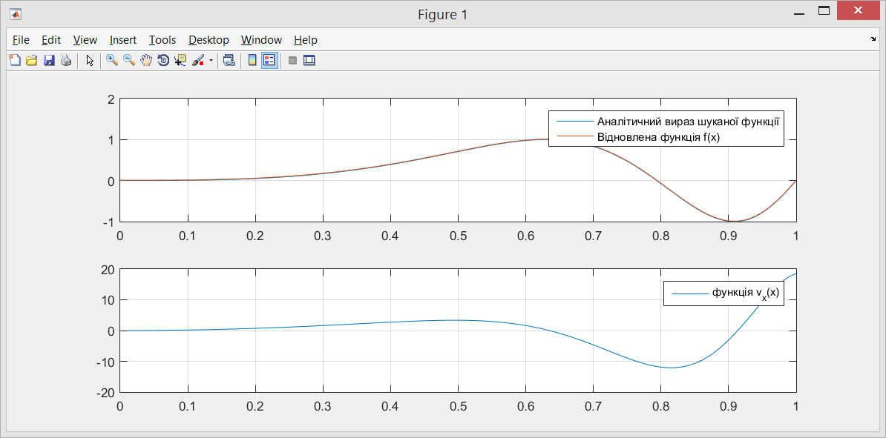
Рис.2 – Чисельний розв’язок поставленої задачі

Аналогічним чином можна записати задачу для двовимірної області. Суть її практично така сама і звучить її формулювання наступним чином. Знайти функцію f, за якої функціонал набуває глобального мінімуму, при умові, що функції та $v_{y}$ нам відомі. Задача ставиться наступним чином.
Знайти $f\left(x,y\right)$, для якої
де
, .
, ,
, .
Розв’язок
, , .
,.
, .
Остаточно маємо
, ,
, ,
, .
Нижче на рис.3 показано чисельний розв’язок поставленої варіаційної задачі, що є і розв’язком граничної задачі, до якої варіаційна задача була зведена. Зверху – поверхня, яка є розв’язком, а знизу градієнтне поле з двох функцій, які спочатку були задані за умовою задачі.
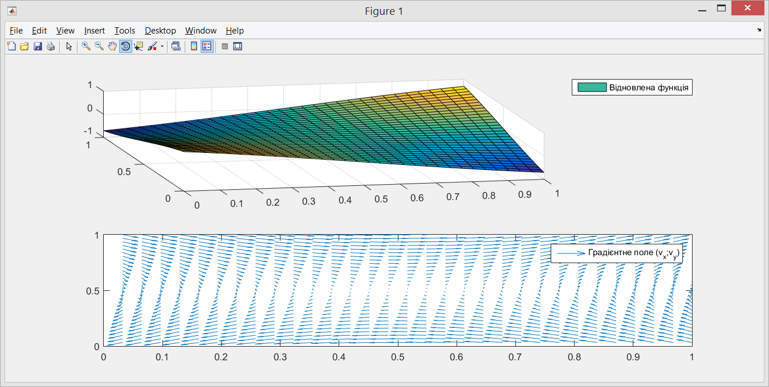
Рис.3 – Чисельний розв’язок поставленої задачі

  - Задача безшовного клонування зі змішуванням градієнтів
Задачі безшовного клонування передбачають те, що певна частина зображення буде вставлена в інше зображення таким чином, щоб не було видно швів. У даному випадку задача розв’язується переходом від варіаційної постановки задачі за допомогою рівняння Ейлера-Лагранжа до крайової задачі.
Постановка задачі наступна. Потрібно знайти таку функцію $φ\left(x\right)$ на проміжку від 1/3 до 2/3, яка дає функціоналу глобальний мінімум на цьому проміжку, причому функція $v$ також є заданою. Граничні умови тут є теж умови першого роду.
Тепер слід зазначити, що функція $φ$ – це результат вставки зображення в зображення, функція $f\left(x\right),x∈\left[0;1\right]$ є зображенням, у яке виконується вставка іншого зображення. Функція $v$ – є градієнтом зображення, яке потрібно вставити. В даному випадку вважатимемо, що все зображення – це відрізок з кінцями 0 та 1, а зображення яке потрібно вставити, вставляємо в область від 1/3 до 2/3. Математична модель даної задачі має наступний вигляд. Знайти $φ\left(x\right)$, для якої
де , , $v\left(x\right)=π\cos{πx}, φ\left(1/3\right)=f\left(1/3\right), φ\left(2/3\right)=f\left(2/3\right),$, .
Розв’язок
.
Остаточно маємо:
.
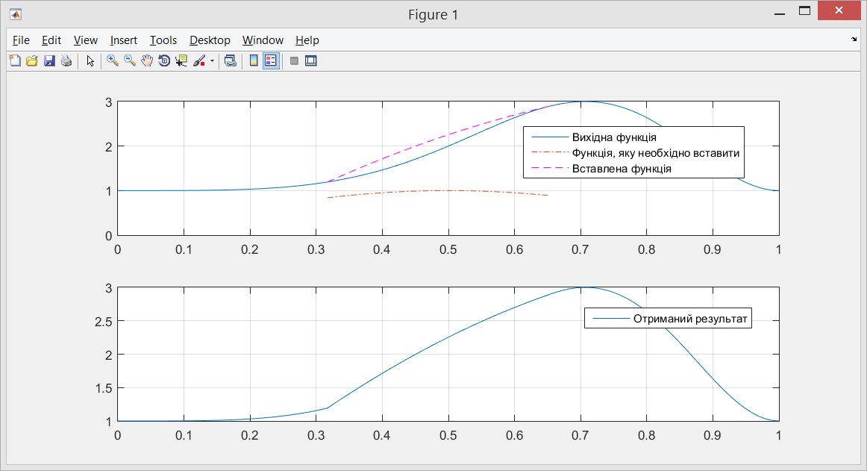
Рис.4 – Чисельний розв’язок поставленої задачі

Аналогічним чином можна поставити двовимірну тестову задачу. Знайти $φ\left(x,y\right)$, для якої
де $v_{x}=g_{x}^{'}, v_{y}=g_{y}^{'}, g\left(x,y\right)=\sin\left(π\left(x-0.5\right)\left(y-0.5\right)\right)$
з граничними умовами:

Розв’язок
, .
Використовуючи рівняння Ейлера-Лагранжа, матимемо
, ,
.
На рис.5 показано вставку зображення $g$ у зображення $f$. Як бачимо, зображення модифікувалось своєю серединою в результаті процедури вставки іншого зображення.
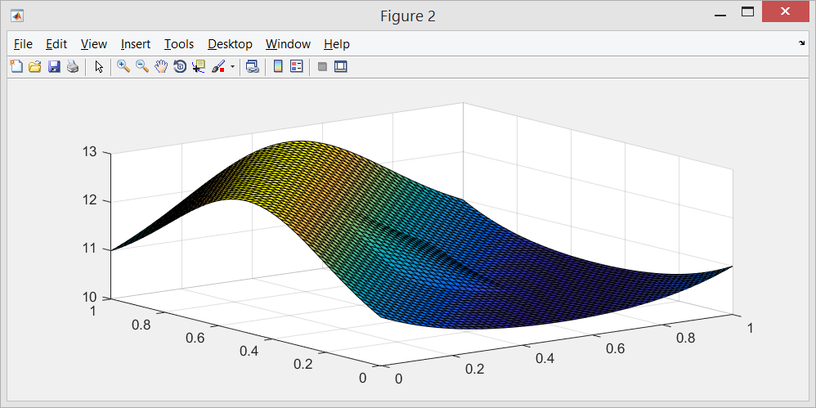
Рис.5 – Чисельний розв’язок поставленої задачі

  - Задача про редагування області зображення з використанням рівняння Пуассона
Що стосується задачі про редагування області, слід відзначити, що за допомогою граничних умов можна змінювати інтенсивність пікселів, що приводить до створення різних ефектів, таких як, ефект ночі та ефект зміни кольорової гами частини зображення.

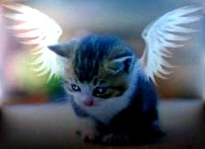
Рис.6 – Приклад створення ефекту ночі
Тестування розроблених програм проводилось на різних зображеннях з різними розмірами. Приклади деяких з них наведено нижче
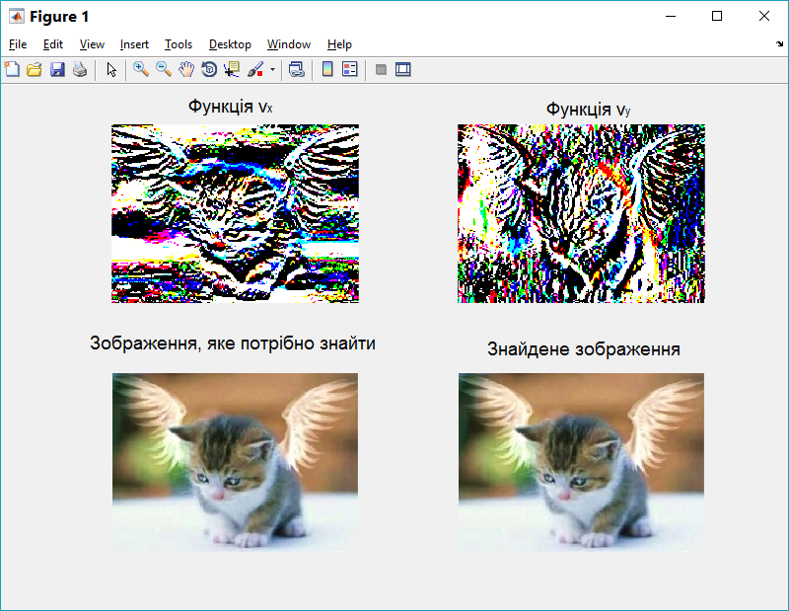
Рис.7 – Приклад відновлення зображення по полю градієнтів

Звісно ж, що для процесу відновлення зображення по полю градієнтів необхідно мати інформацію про граничні умови для даного зображення. Граничні умови, як вже було сказано, є різними. Вибір граничних умов призводить до відповідних ефектів, наприклад таких як ефект ночі, зміна кольорової палітри зображення, створення освітлювальних ефектів і тому подібні ефекти. За допомогою рівняння Пуассона можна фактично редагувати області зображення, видаляти небажані елементи зображення та замінювати на потрібні.
Нижче наведена обробка ще одного зображення рівнянням Пуассона.
Слід також відмітити, що при змішуванні градієнтів можна також видалити небажані артефакти при обробці зображень. Зокрема такі артефакти можуть виникнути при безшовному клонуванні зображень.
На основі поставленої задачі можна вирішувати інші задачі, такі як перефарбовування зображення. Прикладом такої задачі є стандартна задача відновлення зображення по його градієнтному полю з ефектом ночі. Для того, щоб отримати такі граничні умови, потрібно від 255 відняти інтенсивності пікселів на границі області. Слід звернути увагу на те, що це не є процедурою інвертування кольорів у всіх точках зображення.

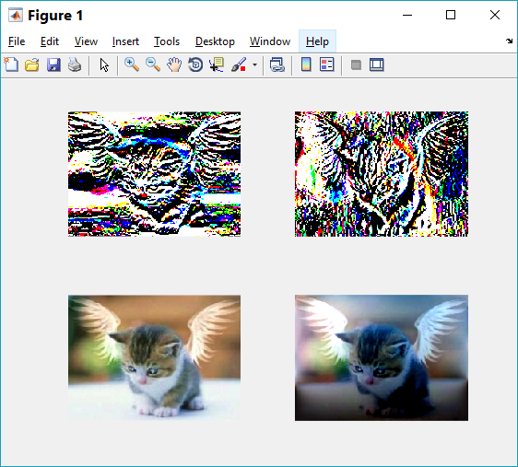
Рис.8 – Створення ефекту ночі

На рис.9 показано ту ж саму процедуру відновлення зображення по полю його градієнтів. Граничні умови зліва та зверху стандартні, а знизу та справа – задано граничні умови Неймана, а саме, рівність нулю похідної. Результат наведений на рис.9.
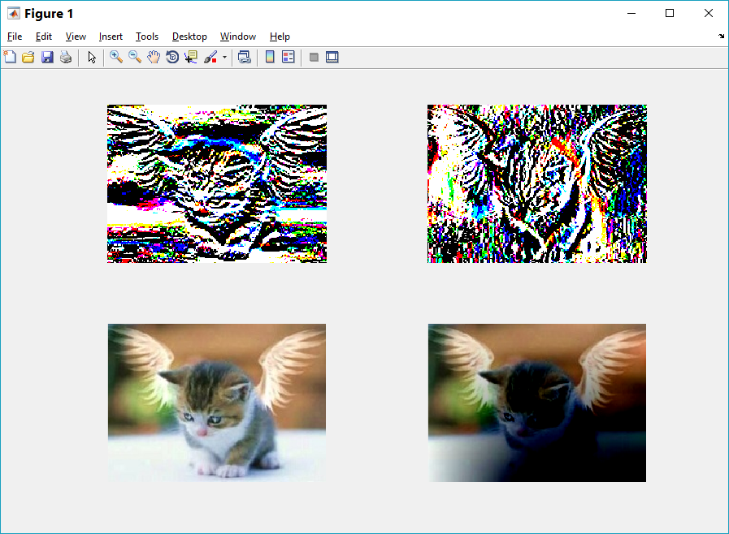
Рис.9 – Створення зміни світлового ефекту

  - Безшовне клонування області зображення
Тепер переходимо до нової підзадачі, яка спрямована на вставку меншого зображення у більше без швів. Для прикладу були взяті ті самі зображення, що і раніше.
Як бачимо на рис.10 та рис.11, що у вихідне зображення було виконано вставку чотирьох однакових зображень у різні частини вихідного зображення.

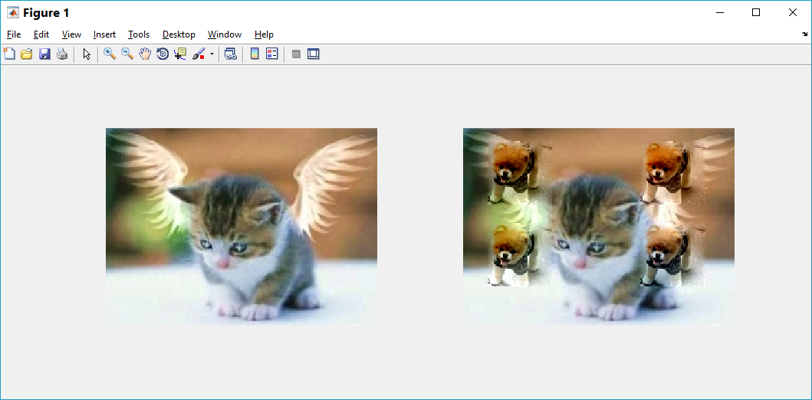
Рис.10 – Безшовне клонування зображень
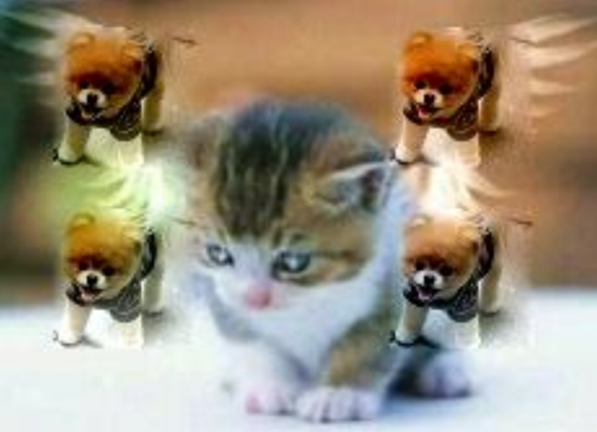
Рис.11 – Безшовне клонування зображень

Безшовне клонування зі змішуванням градієнтів
При вставці зображення при звичайному безшовному клонуванні не було враховано, яке зображення знаходиться під тим, яке будемо вставляти. У цьому випадку виконується усереднення градієнтів зображення, яке вставляємо та зображення, яке знаходиться під тим, яке будуть вставляти у вихідне зображення. Як бачимо, що вставлені зображення стали трохи тьмяніші. Цей ефект був отриманий в результаті змішування (усереднення) градієнтів зображень.
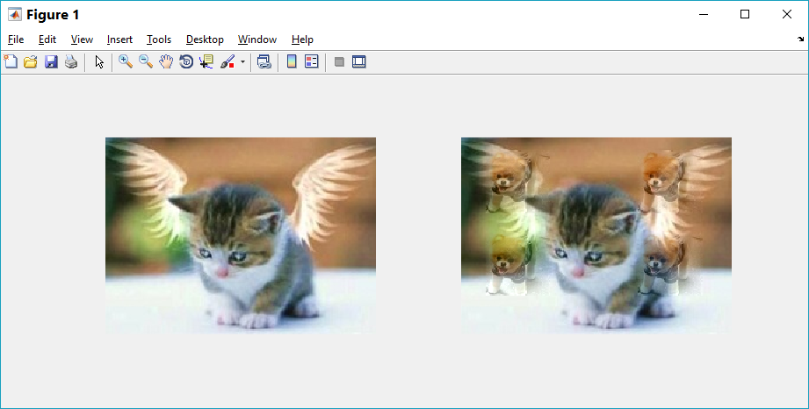
Рис.12 – Безшовне клонування зображень зі змішуванням градієнтів

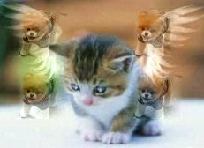
Рис.13 – Безшовне клонування зображень зі змішуванням градієнтів
В ході виконання роботи були розроблені програми для обробки зображень за допомогою рівняння Пуассона. Для розв’язання рівняння Пуассона у кожній задачі використовується метод скінченних елементів та класична 5-точкова різницева схема. Система лінійних алгебраїчних рівнянь, яка отримується у результаті дискретизації рівняння Пуассона розв’язується методом Зейделя. Метод Зейделя також має ряд модифікацій для прискорення збіжності чисельного розв’язку СЛАР.

Постановка завдання на комп’ютерний практикум
- Розробити послідовну версію програми для відновлення зображення за його полем градієнтів.
- Розробити послідовну версію програми для безшовного вставлення обраного студентом образу в обране студентом зображення.
- (не обов’язково) Розробити паралельну (наприклад, з використанням технологій OpenMP, MPI, CUDA) версію програми для відновлення зображення за його полем градієнтів.
- (не обов’язково) Розробити паралельну (наприклад, з використанням технологій OpenMP, MPI, CUDA) версію програми для безшовного вставлення обраного студентом образу в обране студентом зображення.
- (не обов’язково) Розробити послідовні версії програми для інших практичних застосувань оброблення образів та редагування зображень загалом.
- (не обов’язково) Розробити паралельні (наприклад, з використанням технологій OpenMP, MPI, CUDA) версії програми для інших практичних застосувань оброблення образів та редагування зображень загалом.

Список використаних джерел
- Amit Agrawal, Ramesh Raskar, Shree K. Nayar, Yuanzhen Li. Removing photography artifacts using gradient projection and flash-exposure sampling, ACM Transactions on Graphics (TOG), v.24 n.3, July 2005
- Aseem Agarwala, Mira Dontcheva, Maneesh Agrawala, Steven Drucker, Alex Colburn, Brian Curless, David Salesin, Michael Cohen, Interactive digital photomontage, ACM Transactions on Graphics (TOG), v.23 n.3, August 2004
- Daniel Leventhal, Bernard Gordon, Peter G. Sibley, Poisson image editing extended, ACM SIGGRAPH 2006 Research posters, July 30-August 03, 2006, Boston, Massachusetts
- Dong Xu, Hongxin Zhang, Qing Wang, Hujun Bao, Poisson shape interpolation, Proceedings of the 2005 ACM symposium on Solid and physical modeling, p.267-274, June 13-15, 2005, Cambridge, Massachusetts
- Graham D. Finlayson, Steven D. Hordley, Mark S. Drew, Removing Shadows from Images, Proceedings of the 7th European Conference on Computer Vision-Part IV, p.823-836, May 28-31, 2002
- http://ru.wikipedia.org/wiki/Уравнение_Пуассона
- J. Sun, J. Jia, C.-K. Tang, and H.-Y. Shum. Poisson matting. ACM Trans. Graph., 23(3):315-321, 2004
- James McCann, Nancy S. Pollard, Real-time gradient-domain painting, ACM Transactions on Graphics (TOG), v.27 n.3, August 2008
- Jianbing Shen, Xiaogang Jin, Chuan Zhou, Charlie C. L. Wang, Technical Section: Gradient based image completion by solving the Poisson equation, Computers and Graphics, v.31 n.1, p.119-126, January, 2007
- Lena Gorelick, Meirav Galun, Eitan Sharon, Ronen Basri, Achi Brandt, Shape Representation and Classification Using the Poisson Equation, IEEE Transactions on Pattern Analysis and Machine Intelligence, v.28 n.12, p.1991-2005, December 2006
- Michael Kazhdan, Hugues Hoppe, Streaming multigrid for gradient-domain operations on large images, ACM Transactions on Graphics (TOG), v.27 n.3, August 2008
- Michael Kazhdan, Matthew Bolitho, Hugues Hoppe, Poisson surface reconstruction, Proceedings of the fourth Eurographics symposium on Geometry processing, June 26-28, 2006, Cagliari, Sardinia, Italy
- O. Sorkine, D. Cohen-Or, Y. Lipman, M. Alexa, C. Rossl, H.-P. Seidel, Laplacian surface editing, Proceedings of the 2004 Eurographics/ACM SIGGRAPH symposium on Geometry processing, July 08-10, 2004, Nice, France
- Patrick Perez, Michel Gangnet, Andrew Blake, Poisson image editing, ACM Transactions on Graphics (TOG), v.22 n.3, July 2003
- Raanan Fattal, Dani Lischinski, Michael Werman, Gradient domain high dynamic range compression, ACM Transactions on Graphics (TOG), v.21 n.3, July 2002
- Ramesh Raskar, Adrian Ilie, Jingyi Yu, Image fusion for context enhancement and video surrealism, ACM SIGGRAPH 2005 Courses, July 31-August 04, 2005, Los Angeles, California
- Seamless image stitching in the gradient domain by Anat Levin, Assaf Zomet, Shmuel Peleg, Yair Weiss — 2004 — In Eighth European Conference on Computer Vision (ECCV 2004)
- T. Georgiev. Covariant derivatives and vision. In ECCV, pages IV: 56-69, 2006
- Yizhou Yu, Kun Zhou, Dong Xu, Xiaohan Shi, Hujun Bao, Baining Guo, Heung-Yeung Shum, Mesh editing with poisson-based gradient field manipulation, ACM Transactions on Graphics (TOG), v.23 n.3, August 2004
- Захаров Е.В. Методическое пособие по курсу «Уравнения математической физики». Е.В. Захаров, И.В. Дмитриева, С.И. Орлик, М: Издательский отдел факультета ВМиК МГУ, 2003.

